# Hoja01_Herramientas_02

Deberemos instalar un servidor web Apache, un gestor de base de datos MySQL y la versión 8.4 de PHP en la instancia EC2 de AWS**.** (La actividad se había realizado previamente, por lo que las capturas reflejan paquetes ya instalados).

1. Actualizamos el repositorio con **sudo apt update**

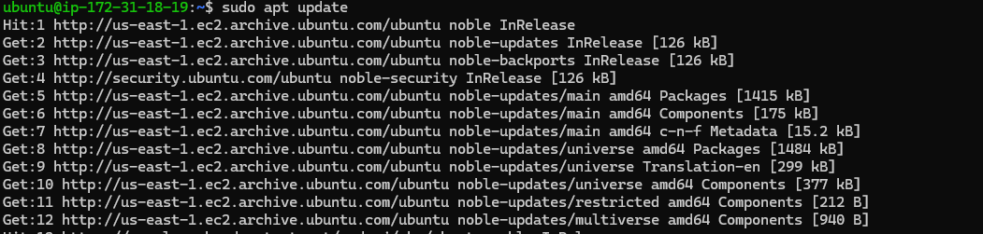

1. Instalamos Apache con **sudo apt install apache2**.

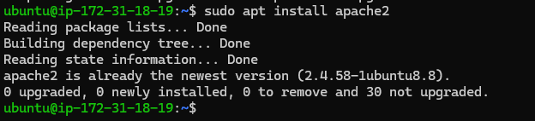

1. Con el comando **curl –I http://ip-publica** comprobamos que el servidor web funciona (también se puede acceder a http://ip-publica desde el navegador).

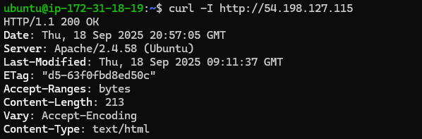

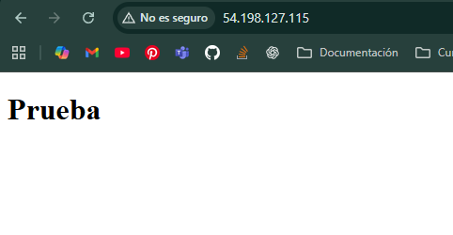

Se muestra el *index.html* modificado en la práctica de DAC (Hoja01_AWS_01).

1. Instalamos MySQL mediante la línea **sudo apt install mysql-server**

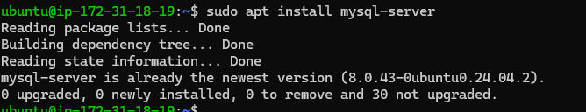

1. Añadimos el repositorio con la versión 8.4 de PHP (El repositorio por defecto de Ubuntu no la tiene disponible): **sudo add-apt-repository ppa:ondrej/php**

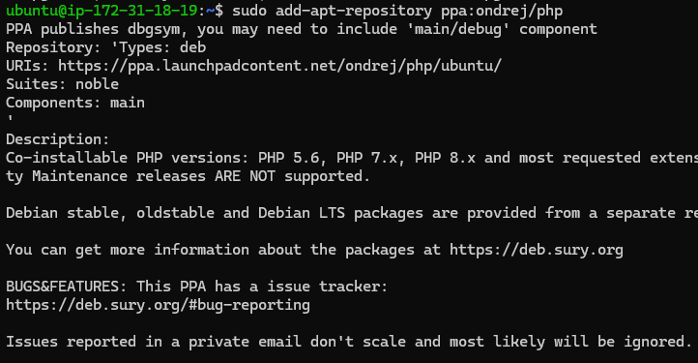

1. Actualizamos nuestro repositorio con **sudo apt update**
2. Instalamos la versión 8.4 de PHP con **sudo apt install php8.4**

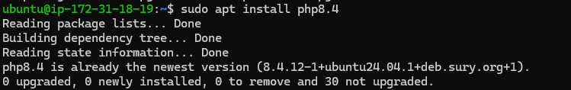

1. Con **sudo apt install libapache-mod-php8.4** instalamos el módulo de Apache para autenticación MySQL

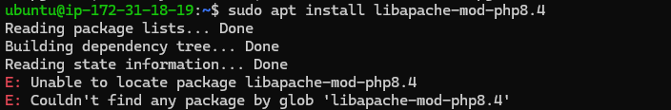



1. Con **sudo apt install php8.4-mysql** instalamos el módulo de MySQL para PHP

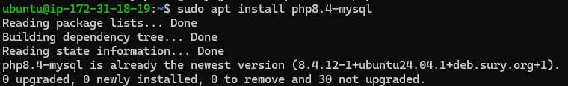

1. Instalamos las siguientes librerías de PHP con **sudo apt install php8.4-curl php8.4-gd php8.4-intl php8.4-xmlrpc php8.4-xml php8.4-ldap php8.4-zip php8.4-soap:**

* **cURL:** permite a PHP hacer peticiones HTTP(s), FTP y otros protocolos desde tu código.
* **gd:** extensión de PHP para manipulación de imágenes.
* **intl:** Permite trabajar con fechas, números, monedas e idiomas según la localización.
* **xmlrpc:** Permite que PHP actúe como cliente o servidor para intercambiar datos con otros sistemas mediante este protocolo.
* **xml:** Extensión básica para trabajar con XML en PHP.
* **ldap:** Extensión para conectar PHP con servidores LDAP
* **zip:** Extensión que permite trabajar con archivos comprimidos ZIP.
* **soap:** Añade soporte para el protocolo SOAP (Simple Object Access Protocol).

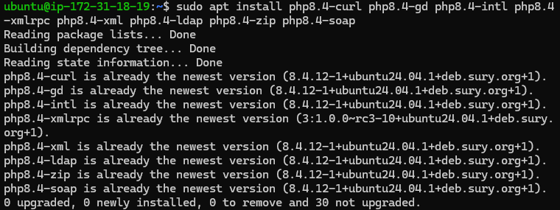

1. Para comprobar que MySQL se ha instalado correctamente escribimos **sudo mysql**. Se muestra un mensaje de bienvenida y se abrirá el *prompt* de MySQL.

**ALTER USER 'root'@'localhost' IDENTIFIED WITH caching_sha2_password BY 'root';** permite modificar la contraseña del usuario ‘root’ por *root*.

1. Con **mysql -u root –p**, podemos comprobar que la contraseña se ha establecido de forma correcta.

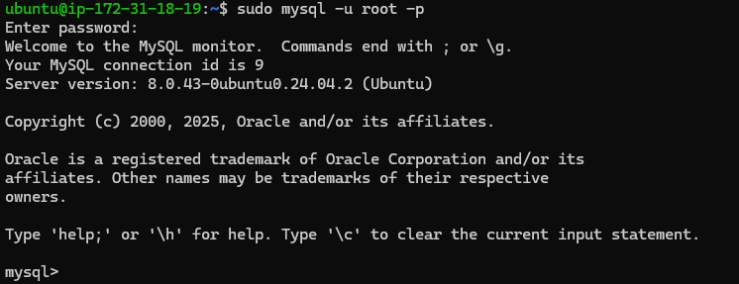

1. Crearemos un fichero *info.php* en el directorio */var/www/html/* con el comando **sudo nano /var/www/html/info.php**. En su interior, escribimos **<?php phpinfo(); ?>**



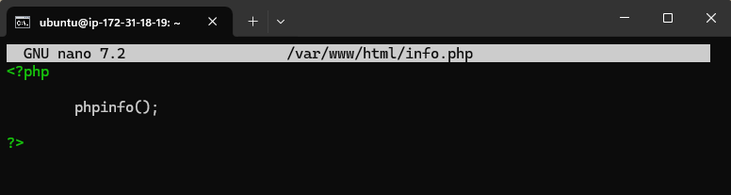

Esto mostrará la información detallada de la configuración actual de PHP en <http://ip-publica/info.php>

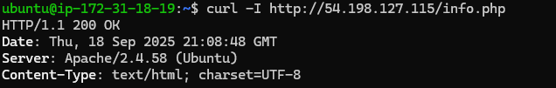

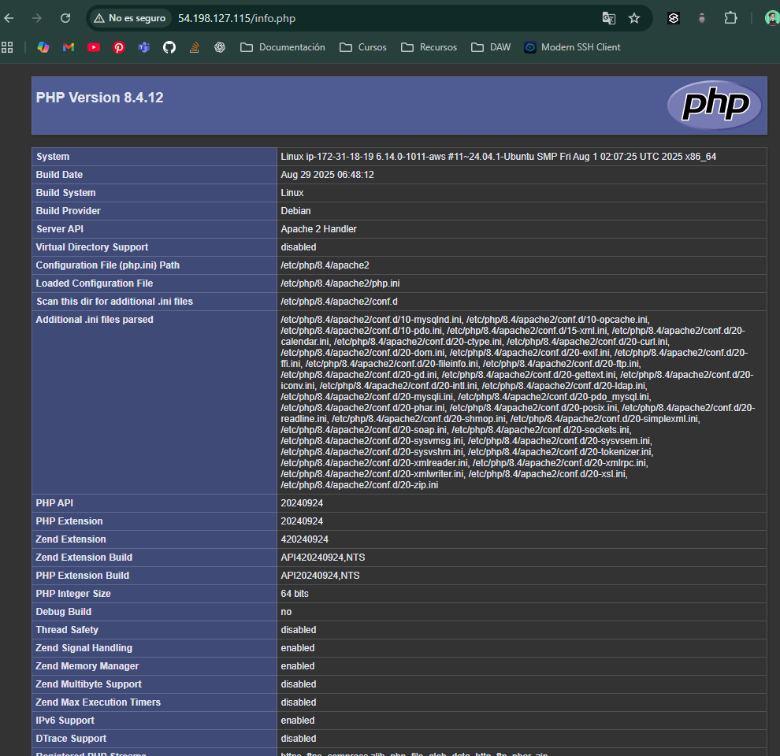

## Conectar con las bases de datos MySQL de EC2 desde DBeaver (MV Linux Mint):

1. Primero, debemos añadir una regla de entrada al grupo de seguridad del protocolo TCP para el puerto 3306 desde cualquier sitio (0.0.0.0/0)

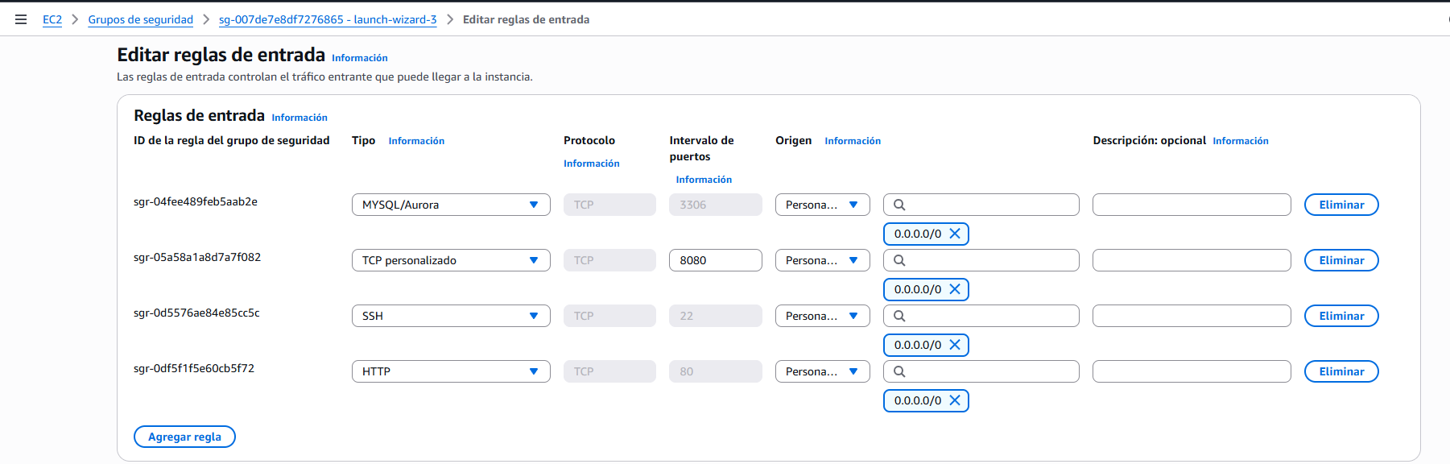

1. En la instancia EC2, modificamos el fichero de configuración de MySQL mediante el comando **sudo nano** **/etc/mysql/mysql.conf.d/mysqld.cnf**



Podemos comentar con ‘**#’** la línea que declara ***bind-address: 127.0.0.1***, o sustituirla por ***bind-address: 0.0.0.0***.

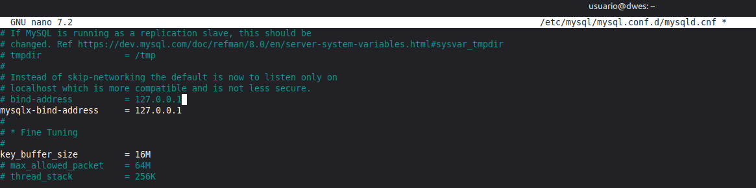

Reiniciamos MySQL en la instancia con el comando **sudo systemctl restart mysql** y comprobamos que el puerto 3306 es accesible con **sudo ss -tulnp | grep 3306**

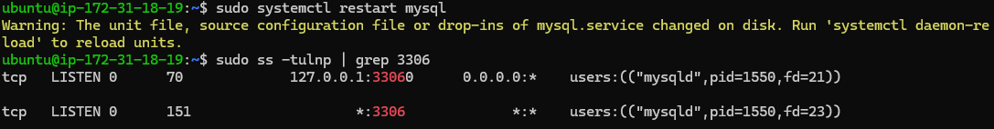

Finalmente, accedemos al prompt de MySQL y creamos un nuevo usuario con acceso a la base de datos desde cualquier host (**%**): **CREATE USER ‘aws-mysql’@’%’ IDENTIFIED BY ‘aws-mysql’;  
  
GRANT ALL PRIVILEGES ON *.* TO ‘aws-mysql’@’%’ WITH GRANT OPTION;** le da privilegios al usuario en todas las bases de datos y tablas (*.*) con opción de conceder permisos a otros usuarios.  
  
**FLUSH PRIVILEGES;** actualiza los privilegios en memoria para que los cambios realizados tengan efecto inmediatamente.

